« Chocolat » de Gérard Noiriel à Omar Sy, il y en aura pour tout le monde
Par Michel Porcheron
Une avalanche de Chocolat est annoncée sur l’ensemble du territoire. Du pur Chocolat forcément noir. Vous aurez été avertis.
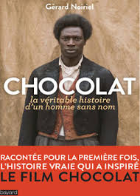
Plus sérieusement : Nous avons confectionné un « Dossier Chocolat », du nom de ce « clown nègre » qui dans les prochaines semaines sera enfin connu, on peut le dire, dans tout l’Hexagone, avant de partir un peu partout dans le monde.
Omar Sy l’incarne en effet dans le film de Roschdy Zem, intitulé « Chocolat» (3 février), étonnant n’est-ce pas, réalisé d’après les travaux de l’historien Gérard Noiriel.
Ancien petit esclave né à La Havane, orphelin, acheté par un marchand espagnol, Rafael, dont on ignore toujours le vrai patronyme, finit par devenir le premier artiste noir de la scène française, à Paris, fin XIX e, début XX e, avec son comparse « Foottit », le clown blanc.

Voici donc Tout ce que vous allez savoir sur Chocolat, sans l’avoir demandé !:
- « Chocolat » en livres, pour tous, pour la jeunesse, pour les petits, en ligne, etc…
- « Chocolat », le film de Roschdy Zem, avec Omar Sy, dans le rôle-titre
- Un (agréable) entretien avec l’écrivain-e et comédienne Bénédicte Rivière
- Chez « Les Amis du clown Chocolat », comme si vous y étiez
- Comment commander une exposition –itinérante- sur Chocolat
(mp)

